Теоретичний конспект
Наступним етапом є робота у базі даних. Вона передбачає редагування даних, перегляд, розташування їх в об'єктах БД, вибірковий показ даних із застосуванням фільтрів.
Для пошуку та перегляду даних в об'єкті «таблиця», як і в інших об'єктах, можна скористатися:
а) лінійкою прокрутки;
б) списком порядкових номерів записів;
в) діалоговим вікном пошуку;
г) фільтрацією даних.
Лінійкою прокрутки, якщо база містить багато записів, користуватися незручно.
Записи можна знайти за їх порядковими номерами в таблиці. Для цього існує панель зі списком номерів записів (у нижній частині таблиці), в яку можна одразу (двічі клацнувши по ній мишкою) ввести номер запису або змінити номер запису кнопками переходу по записах (схема 5).
За допомогою вікна пошуку (Правка/ Найти) можна знайти конкретні записи або значення в полях. Це вікно дає змогу перейти від запису до запису. За необхідності заміни користуються вікном заміни (робота з цими вікнами виконана в однотипному режимі всіх додатків Microsoft Office).
Якщо таблиця містить велику кількість полів або якщо поля великі за розміром, на екрані з'явиться тільки частина таблиці. Для перегляду решти полів користуються лінійкою прокрутки. Але іноді необхідно, щоб деякі поля увесь час були в межах екрана, тоді необхідно ці поля закріпити: встановити курсор у будь-якому місці поля та скористатися командою Формат/Закрепить столбцы. Команда Формат/Освободить столбцы знімає закріплення.
Редагування вигляду таблиці
Для зміни структури таблиці необхідно скористатися Режимом конструктора.
Робота з полями в Режиме конструктора
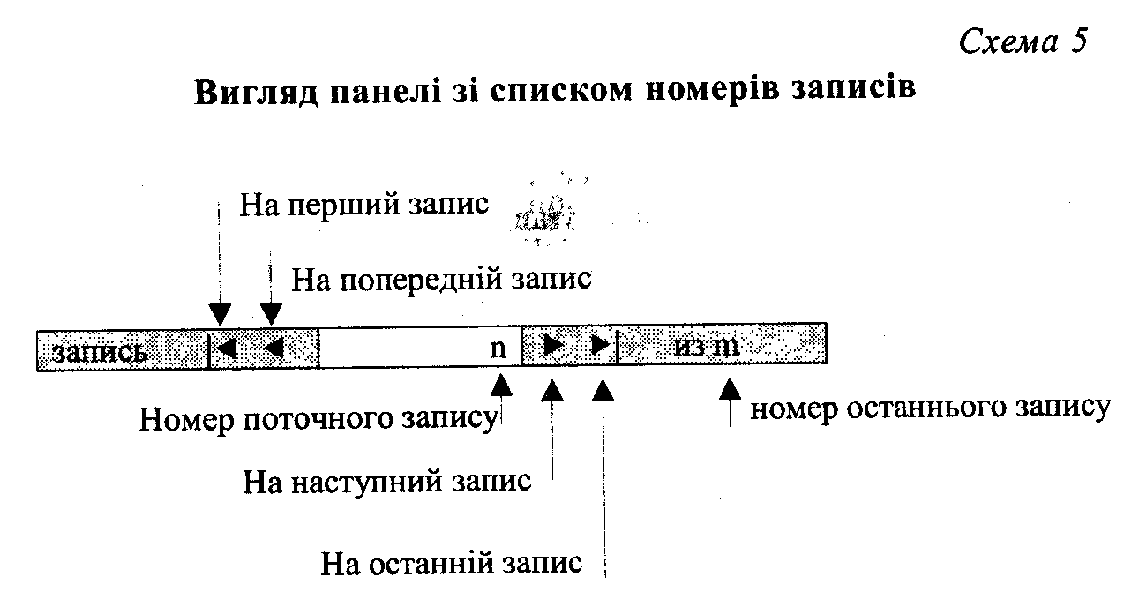
1. Щоб додати поле між існуючими полями, необхідно встановити курсор на рядку з назвою поля, перед яким буде вставка, вибрати інструмент вставки рядка (див.табл. 7) або скористатися командою Вставка/ Строка. Щоб додати поле в кінець таблиці, необхідно вибрати перший порожній рядок та ввести назву.
2. Для знищення поля (або кількох полів) його спочатку виділяють, користуючись командою Правка/Удалить.
3. Для переміщення одного або кількох полів виділити ці поля, клацнути мишкою на вказівник поля і, не відпускаючи мишки, перетягнути лінійку, яка з'явилася над верхнім виділеним полем, на рядок, перед яким буде вставлено виділені поля.
4. Для зміни імені поля двічі клацнути на імені мишкою та ввести нове ім'я.
5. Для зміни типу поля перейти в колонку типів даного поля та скористатися списком типів. Заміна типу поля вже заповненої таблиці може призвести до знищення даних.
6. Для зміни ширини поля необхідно змінити значення у властивостях поля.
Робота з відкритою таблицею даних
Коли відкрито таблицю з даними, є можливість редагувати як вигляд таблиці (тобто її поля), так і записи - дані. Ця робота аналогічна до роботи в режимі конструктора та роботи з електронною таблицею.
Для додавання записів користуються командами меню Вставка:
Столбец або Новая запись. Для заміни імен полів у меню Формат є команда Переименовать столбцы (чи двічі клікають на імені і вводять нове ім'я). Послідовне вилучення полів здійснюється командою Правка/Удалить, а записів - Правка/Удалить записи. Розмір поля змінюється за допомогою мишки, наведеної на межу полів.
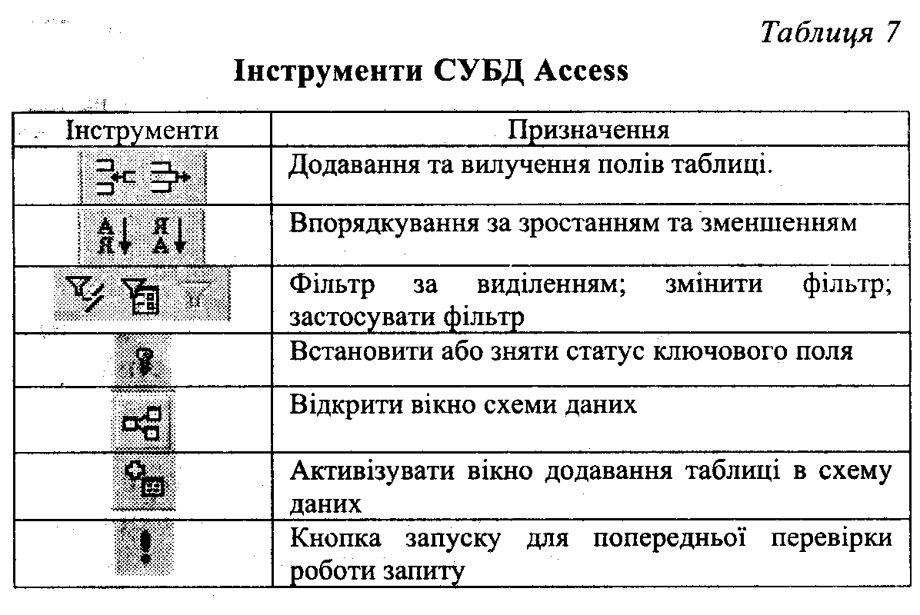
Впорядкування даних у таблиці — це розташування записів у прямому чи зворотному алфавітному порядку значень одного з полів таблиці. Говорять про впорядкування за зростанням або спаданням. Для впорядкування достатньо виділити колонку з необхідною назвою та вибрати значок упорядкування або Записи/Сортировка/Сортировка по возрастанию (Сортировка по убыванию).
Для пошуку, перегляду вибіркових записів, значення яких відповідають визначеній умові, використовують фільтри. Фільтр дає змогу уникнути тих записів, які нецікаві на даному сеансі перегляду. За допомогою Access можна встановлювати такі фільтри:
а) простий фільтр;
б) фільтр за виділеним фрагментом;
в) розширений фільтр.
Усі ці засоби відображені у команді Записи/Фильтр. Команда в Записи/Применить фильтр одразу активує попередньо обраний фільтр. Якщо необхідний інший засіб фільтрації, користуються командою Записи/Фильтр/Изменить фильтр. Відмовитися від обраного фільтру можна командою Удалить фильтр у Записях.
Фильтр по выделенному демонструє на екрані тільки ті записи таблиці, які містять виділений фрагмент. Працювати слід так:
• виділити дані, які обираємо за критерій фільтрації (наприклад, у таблиці «Санаторії» у полі «ЛікувальнийПрофіль» виділимо значення «кардіологія»). Активізувати команду меню Записи/Фильтр/ Фильтр по выделенному (можна скористатися й кнопкою панелі інструментів) — буде зображено записи санаторіїв обраного профілю;
• якщо виділити дані й вибрати команду Записи/Фильтр/Исключить выделенное, то в таблиці залишаться записи, які не містять виділених даних (тобто не кардіологічні санаторії).
Виділяють і окремі символи значень (якщо виділити літеру «Ч» у полі «ОблЦентр» таблиці Області та обрати фільтр за виділеним фрагментом, буде зображено записи областей, столиці яких починаються на літеру «Ч»),
Інколи необхідно переглянути записи, які відповідають певним умовам. З цією метою використовують фільтр простий або розширений.
Простий фільтр дає змогу ввести умову перегляду для одного поля. Він активується командою Записи/Фильтр/Изменить фильтр. На екрані з'являється вікно простого фільтру для Вашої таблиці — воно містить усі назви полів таблиці. У цій таблиці необхідно встановити порядок перегляду записів:
1. Вибрати поле для введення умов пошуку записів таблиці. Умовою може бути як конкретне значення, так і логічний вираз.
2. Зі списку значень поля необхідно вибрати одне чи кілька бажаних значень; значення поля можна ввести і з клавіатури.
3. Загальний вигляд виразу:
<операція порівняння> . . . <значення> . . . ,
наприклад, населення < 100.
Оскільки вираз вводиться в конкретне поле, назви поля уникаємо (<100).
Вираз можна ускладнити за допомогою логічних функцій (аналогічно вводять умовні вирази в електронних таблицях).
4. У полях текстового типу одразу вводять значення (можна в лапках), для них також використовують шаблони з «*»,«?» або іншими символами (якщо у полі «ОблЦентр» ввести «С*», умову пошуку Access замінить на свою стандартну Like «С*», а під час застосування фільтру в таблиці матимемо області з центрами, що починаються на С). Також можна скористатися граничними значеннями поля «[А-К]», тобто яке починається з А і закінчується в К. Для підказки скористаємося шаблонами табл. 8.
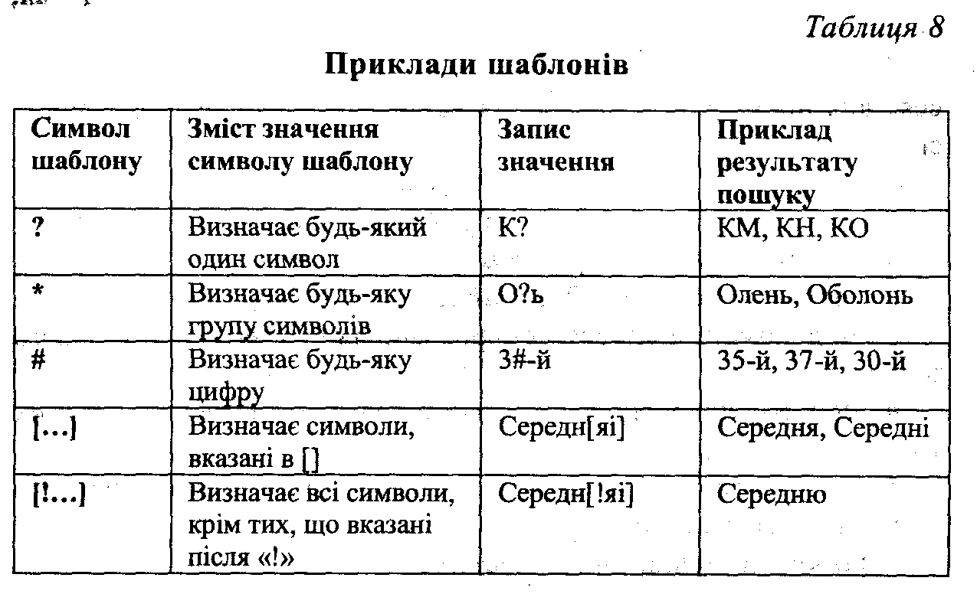
5. Для полів типу «Дати» є стандартні функції.
Вікно розширеного фільтру викликається командою Записи/ Фильтр/Расширенный фильтр. У цьому вікні користувач самостійно створює фільтр. Він має бланк, у якому вказує умови вибору записів. У ньому можна вказати й порядок упорядкування для одного чи кількох полів. Для зручності вікно фільтру містить об'єкт, для якого створюють фільтр, із назвами полів.
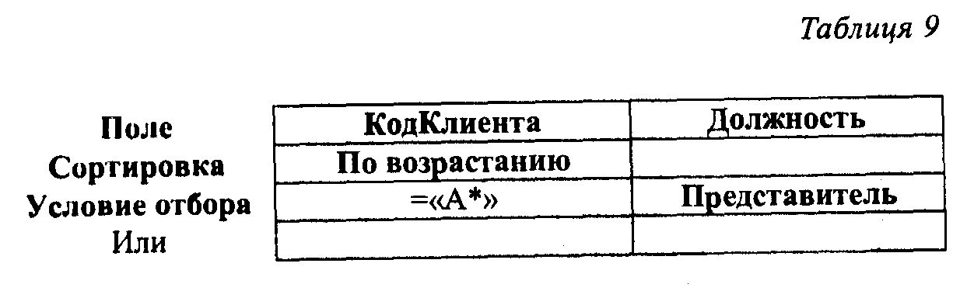
Приклад: заповнення бланку фільтру для таблиці «Клієнти» БД (табл. 9):
Після виконання команди Фильтр/ Применить фильтр буде виведено таблицю «Клієнти» з записами клієнтів-представників, код яких починається на «А».
Access дає змогу зберегти результат фільтрації для подальшого використання в роботі з БД — необхідно скористатися командою Фильтр/Файл/Сохранить как запрос.

